每益添代言人生日粉丝营销
广 告 主：每益添
所属行业：快消
执行时间：2020.10.05-11.01
参选类别：社会化营销类
营销背景
传播背景：
伊利每益添于2020年4月推出新品小白乳，借力全新代言人白敬亭及老牌下饭综艺《拜托了冰箱6》核心资源强势吸粉，实现新品从0-1的沟通，与市面上褐色乳酸菌饮品打出了差异化认知。
10.15为品牌代言人白敬亭的27岁生日，品牌计划通过代言人庆生活动，沉淀品牌私域流量，并在品类营销旺季尾声之际，再助推一波销量转化。
营销挑战：
代言人生日，是各家品牌借势营销的最佳时机，白敬亭身背8家品牌合作，粉丝后援会也在积极筹备应援活动，每益添如何在“后宫佳丽”中脱颖而出，是本次营销最大的挑战。其次，10月中旬，乳酸菌饮品品类的营销旺季进入尾声，如何成功借助代言人的流量杠杆，撬动粉丝用爱发电，也是面临的挑战之一。
营销目标
深入粉丝共创，持续拉高并巩固粉丝好感度，沉淀私域流量，并带动销量转化。
策略与创意
传播策略：从借势白敬亭生日到自主造势，集结粉丝力量，打造一场品牌和粉丝共同参与的庆生应援事件。
创意IDEA：在饭圈应援文化中，花样庆生千万条，公益庆生第一条，公益应援对粉丝来说是最好的礼物，对明星来说也是最安全且最有意义的礼物；同时白敬亭粉丝脑洞大，有梗又有趣，每益添品牌也在新品上市的营销中成为白敬亭粉丝心中的“粉头”。基于此，我们决定以公益庆生为主基调，进行一次“参与式”的粉丝营销，邀请粉丝共同策划，让粉丝既是参与者，也是策划者。
执行过程/媒体表现
一、social主题丨与平台相配的主题，和与主题相配的平台。
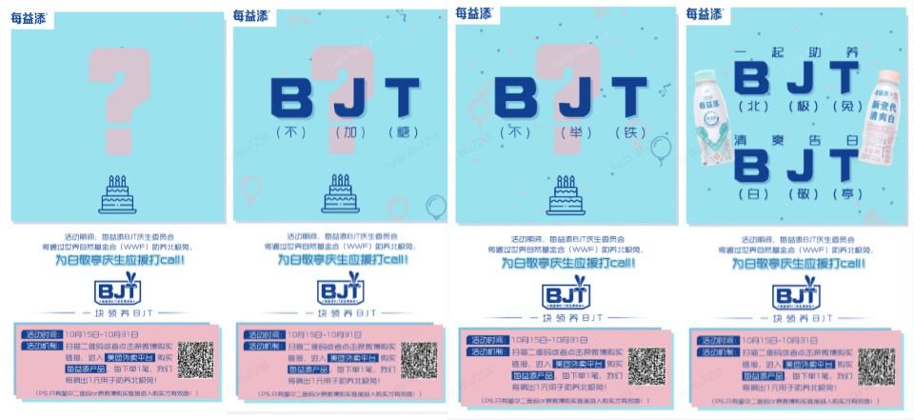
图为BJT同款缩写梗GIF官宣助养北极兔公益庆生行动
我们结合白敬亭与北极兔的相同缩写，发起了#一块领养bjt# 公益助养北极兔的主题活动，一语双关，自带噱头和自传播属性，在制造热点和实时追星功能兼具的微博，开启了本次庆生局。
二、粉丝互动丨一场粉丝参与感十足的应援活动
1、一个“严肃又活泼”的组织：
通过招募活动，招募10位粉丝组成每益添智囊团，并赋予官方认证身份——每益添BJT庆生委员会告白创意官，制作极具仪式感的创意官工作证件，成立专属庆生委员会企业微信群，让他们深度参与品牌活动的同时，也为品牌发展微信私域群打下基础。
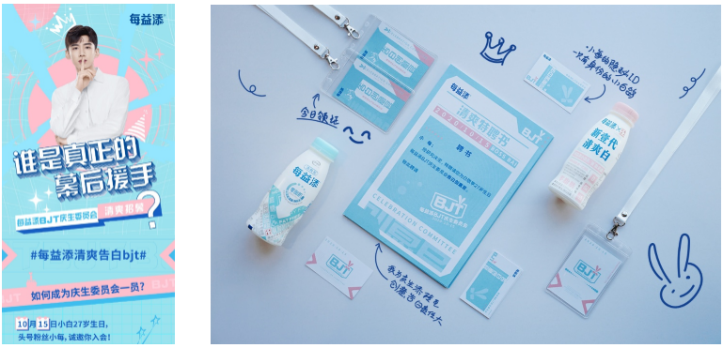

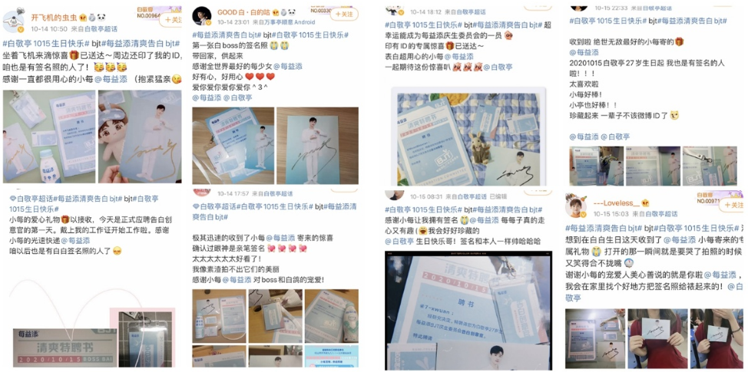
2、 一场“很饭圈”又正能量的行动：
每益添X粉丝 共同策划并发起北极兔助养计划公益应援活动，以白敬亭名义助养27只北极兔为白敬亭27岁生日应援；收官之际，在白敬亭的直播间，每益添官方向粉丝颁发助养证书，回馈应援行动。
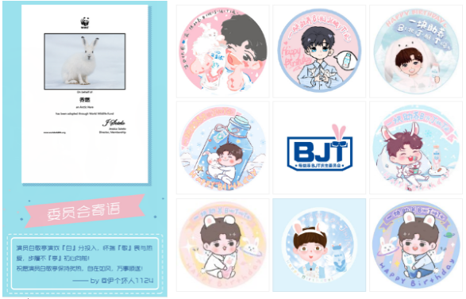
P1：白敬亭27岁，与粉丝共创27个以白敬亭角色名、白敬亭外号的助养名义，微博公示助养进度时，随附庆生委员会创意官寄语，给予粉丝十足身份感。
P2：与粉丝共创公益庆生活动头像，在各方都有头像物料的情况下，依然有很多的粉丝换每益添品牌的头像。
三、KOL精准合作丨合作白敬亭粉丝KOL为活动证言
我们邀请鸽圈（白敬亭粉丝名为白鸽）中有“流量”的意见领袖们以及白敬亭粉丝后援会，借助他们在“鸽圈”的人气以及流量，带头粉丝加入公益助养活动，提高活动号召力。
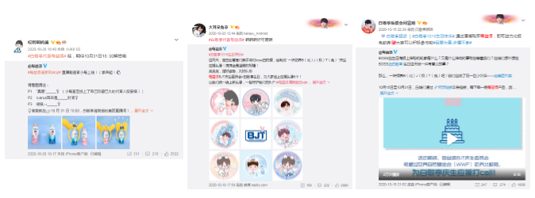
四、渠道跨界及新兴直播的结合
活动期间，我们合作渠道美团外卖平台确定了本次公益的行动指南——粉丝每通过平台下单一笔每益添，品牌就会拿出1块钱用于助养北极兔，深度捆绑并打通粉丝互动和销售渠道的链接点。
- 跨界渠道，激活销售链路
在微博平台的粉丝互动中调足粉丝兴趣后，捆绑O2O美团外卖平台制定助养细则，同时在活动期间，合作平台释出大额优惠机制，刺激消费者下单，极大助推销量转化。
② 粉丝现场福利，拉满粉丝好感度
收官之际，代言人白敬亭作客每益添美团直播间，为助养活动的参与者代表颁发证书，回馈粉丝的应援行动和对公益贡献的力量，为本次庆生活动画上完美句点。
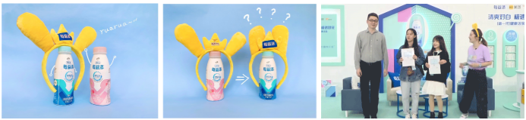
项目完整视频casevideo地址：https://v.qq.com/x/page/y3224iwsrzd.html

营销效果与市场反馈
1、粉丝互动率UP：微博平均互动率高达5.57%
*数据类比：2020年4-6月新品上市&代言人重磅官宣阶段为5.98%，其他推广期内平均互动率为2.5%-3%
2、用户口碑及品牌好感度：
- 两周时间，粉丝正面反馈上升13.5%，是4-6月新品上市营销涨幅的2倍；
- 推广期内，在白敬亭有第三方品牌代言官宣的高曝光营销动作下，每益添依然在代言人相关词云中占据高位；
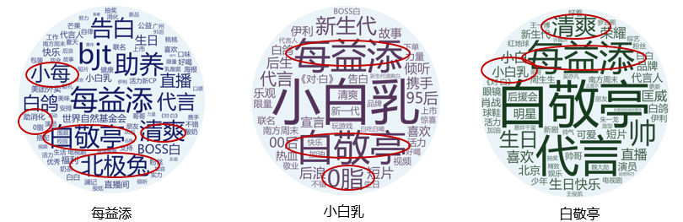
3、销售转化：
活动进程1/3即完成助养计划，最终达成预估下单数的4.32倍，销量峰值为当月推广前峰值的5.16倍；
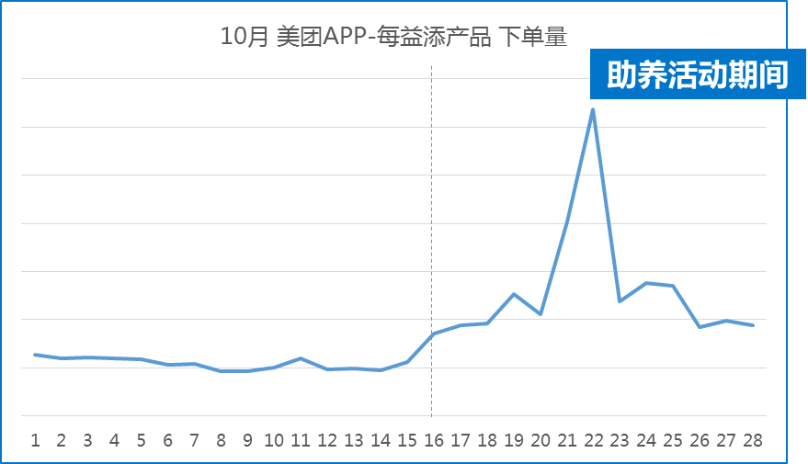
*具体下单量涉及隐私，不直接标注
惊喜彩蛋：粉丝自发创作以每益添为主角的庆生视频，感谢品牌对代言人及粉丝的付出。
